Sistem Monitoring Pengaturan Suhu Dan Volume Pelarut Pada Proses Ekstraksi Berbasis Antarmuka Komputer

Humairoh Ratu Ayu^{1 *}, Suryono Suryono², Jatmiko Endro Suseno²

¹Jurusan Fisika, Fakultas Matematika Ilmu Pengetahuan Alam, Universitas Lampung, Indonesia
²Jurusan Fisika, Fakultas Sains dan Matematika, Universitas Diponegoro, Indonesia

*Email: humairoh.ratu@fmipa.unila.ac.id

ABSTRAK
Telah selesai dirancang sistem monitoring pengaturan suhu dan volume pelarut pada proses ekstraksi daun jambu biji (Psidium guajava L.) berbasis antarmuka komputer. Sistem ini bertujuan untuk memantau serta mengontrol suhu dan volume pelarut selama proses ekstraksi agar mendapatkan hasil ekstraksi yang lebih baik. Sistem ini terdiri dari pompa dorong yang berfungsi untuk mengalirkan pelarut ke wadah ekstraksi, Termokontroler berfungsi untuk mempertahankan suhu yang terukur oleh termokopel sesuai dengan nilai set point suhu yang diberikan. Heater beroperasi karena adanya relay yang dikontrol oleh mikrokontroler. Hasil pengujian sistem monitoring suhu dan pengaturan volume pelarut diperoleh error rata-rata sebesar 0,53% dan 0,88%. Hal tersebut menunjukkan bahwa sistem yang dirancang layak untuk digunakan. Sistem monitoring suhu dan volume pelarut selama proses ekstraksi dapat dipantau melalui aplikasi antarmuka komputer Borland Delphi 7.0.
Kata kunci: sistem monitoring, suhu, volume pelarut, antarmuka komputer

ABSTRACT

A monitoring system for temperature regulation and solvent volume has been completed in the extraction process of guava leaves (Psidium guajava L.) based on a computer interface. This system aims to monitor and control the temperature and volume of the solvent during the extraction process in order to get better extraction results. This system consists of a thrust pump that functions to drain the solvent into the extraction container. The thermocontroler functions to maintain the temperature measured by the thermocouple in accordance with the set point temperature value given. The heater operates because of a relay controlled by a microcontroller. The results of testing the temperature monitoring system and solvent volume settings obtained an average error of 0.53% and 0.88%. This shows that the system designed is feasible to use. Temperature and solvent volume monitoring systems during the extraction process can be monitored through the Borland Delphi 7.0 computer interface application
Keyword: monitoring system, temperature, solvent volume, computer interface

- Pendahuluan
Ultrasound Assisted Extraction (UAE) merupakan salah satu contoh dari perkembangan teknologi dalam bidang industri makanan dan obat-obatan. Metode UAE digunakan untuk proses ekstraksi, yaitu pemisahan suatu zat dari campurannya dengan menggunakan sejumlah pelarut. Proses ekstraksi dapat dipengaruhi oleh beberapa faktor seperti suhu dan volume pelarut(1). Meningkatnya hasil ekstraksi seiring dengan meningkatnya suhu selama proses ekstraksi, hal ini disebabkan menurunnya viskositas pelarut pada suhu tinggi yang berpengaruh pada meningkatnya laju ekstraksi(2).
Proses ekstraksi pada suhu tinggi menyebabkan viskositas larutan lebih rendah sehingga senyawa polifenol bergerak lebih cepat yang berakibat meningkatnya efisiensi ekstraksi(3). Namun meningkatnya suhu ekstraksi perlu diperhatikan, karena suhu ekstraksi yang terlalu tinggi dapat menyebabkan hilangnya senyawa-senyawa pada larutan karena penguapan. Selain itu komponen bioaktif seperti flavonoid tidak tahan terhadap suhu tinggi di atas 50ºC karena menyebabkan perubahan struktur dan menurunkan hasil ekstraksi(4).
Campuran jumlah air yang tinggi dengan pelarut ekstraksi rendah akan menghasilkan kavitasi, yaitu pembentukan gelembung-gelembung gas karena tekanan pada cairan sangat rendah yang dapat mempengaruhi pelepasan polifenol dari matriks yang berbeda, serta memiliki kemampuan untuk memodifikasi kondisi kesetimbangan dan transfer massa selama proses ekstraksi(5). Pengaturan volume pelarut sangat diperlukan untuk mendapatkan hasil ekstraksi yang optimal. Semakin banyak volume pelarut yang digunakan maka kandungan senyawa fenolik yang dihasilkan semakin banyak. Hal ini disebabkan banyaknya volume pelarut mempengaruhi pemecahan dinding dan membran sel lebih optimal akibat perbedaan tekanan di dalam dan di luar sel, sehingga senyawa fenolik yang dihasilkan semakin banyak(6). Oleh karena itu dibutuhkan suatu sistem monitoring yang dapat memberikan informasi secara real time serta mengontrol suhu dan volume pelarut selama proses ekstraksi.
Sistem monitoring suhu telah banyak dilakukan, salah satunya membuat aplikasi monitoring suhu berbasis komputer dan SMS Gateway(7) serta monitoring suhu, kelembaban dan asap berbasis web(8). Selain itu, telah dilakukan implementasi pengontrol suhu ruangan berbasis mikrokontroler Arduino Uno(9). Dalam penelitian ini digunakan mikrokotroler Arduino Due karena memiliki ketelitian yang lebih baik. Penelitian ini bertujuan merancang sistem monitoring berbasis antarmuka komputer untuk memantau serta mengontrol suhu dan volume pelarut selama proses ekstraksi agar mendapatkan hasil ekstraksi yang lebih baik.

- Bahan dan Metode
Sistem ini terdiri dari pompa dorong yang berfungsi untuk mengalirkan pelarut ke wadah ekstraksi. Pompa dorong dihubungkan ke relay yang berfungsi untuk menyalakan dan mematikan pompa saat volume pelarut yang diinginkan tercapai. Termokontroler berfungsi untuk mempertahankan suhu yang terukur oleh termokopel sesuai dengan nilai set point suhu yang diberikan. Heater beroperasi karena adanya relay yang dikontrol oleh mikrokontroler. Apabila suhu yang terukur oleh sensor telah mencapai nilai set point suhu yang diberikan, maka relay mematikan fungsi heater. Relay bekerja sesuai dengan perintah program yang diberikan ke mikrokontroler. Selanjutnya data program yang telah diproses oleh mikrokontroler dikirim ke komputer ditampilkan pada aplikasi software Borland Delphi sebagai media interface (10). Rangkaian sistem monitoring suhu dan volume pelarut ditujukan pada Gambar 1.

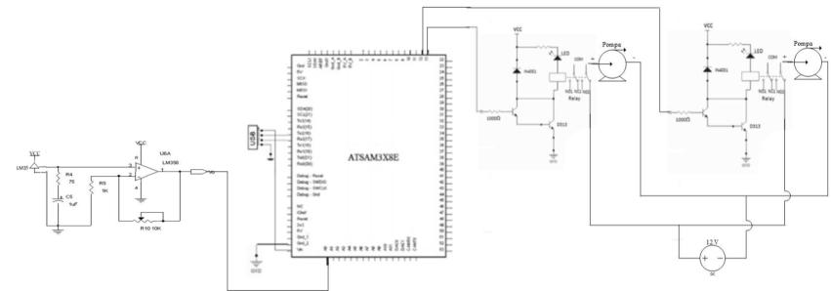

Gambar 1. Rangkaian sistem monitoring suhu dan volume pelarut

Keluaran yang dihasilkan oleh pompa berupa High dan Low. Pada saat output digital High artinya pompa menyala dan saat Low pompa mati. Untuk pemrograman mikrokontroler, urutannya ditunjukkan oleh diagram alir pada Gambar 2. Keluaran dari sensor suhu LM35 berupa tegangan yang nilainya sebanding dengan suhu. Sensor suhu LM35 memiliki tegangan keluaran 10 mV/ºC yang artinya setiap kenaikan suhu 1ºC akan terjadi kenaikan tegangan sebesar 10 mV. Untuk program mikrokontroler, urutannya ditunjukkan oleh diagram alir pada Gambar 3.

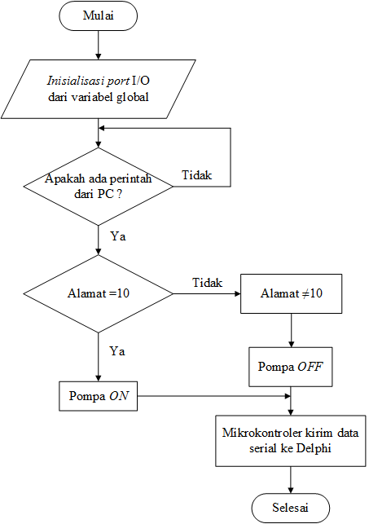

Gambar 2. Diagram alir sistem pompa

Tegangan yang dihasilkan oleh sensor masih dalam bentuk analog, dan dikonversi ke data digital menggunakan fitur ADC (Analog to digital converter) yang telah ditanam dalam mikrokontroler ATSAM3X8E karena mikrokontroler hanya dapat mengolah data digital. Pada program tersebut komputer memberi perintah alamat ‘1’, saat mikrokontroler mendapatkan perintah tersebut, maka mikrokontroler akan melakukan pembacaan sensor suhu pada ADC pin A0 dan hasil pembacaan akan dikirim kembali ke komputer.
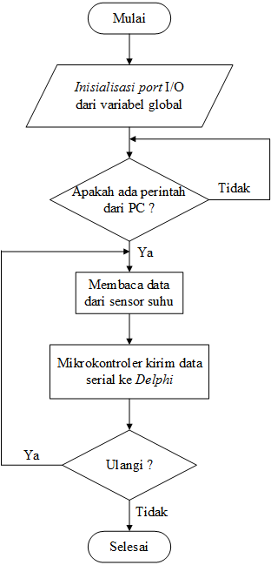

Gambar 3. Diagram alir sistem sensor suhu

Rancangan program penampil data pada software Borland Delphi 7.0

Pada perancangan software sistem akuisisi data pengaturan volume pelarut menggunakan pompa dan pembacaan ADC suhu, dibutuhkan program aplikasi yang berfungsi untuk menerima data yang dikirimkan oleh mikrokontroler melalui komunikasi serial pada komputer. Oleh karena itu, dibuat program aplikasi untuk dapat membaca data serial port dan sistem akuisisi data pada penelitian ini menggunakan pemrograman software Borland Delphi 7.0 dengan bahasa pemrograman yaitu Delphi. Software Borland Delphi 7.0 sering digunakan dalam pembuatan program software dan termasuk permrograman bahasa tingkat tinggi (high level language). Pada saat program aplikasi dimulai, pompa pertama akan mengalirkan pelarut dari bejana ke dalam wadah ekstraksi sesuai dengan nilai set point volume yang diinginkan. Diagram alir sistem akuisisi data pengaturan volume pelarut disajikan dalam Gambar 4. Selanjutnya sensor suhu akan mendeteksi suhu pada larutan ekstraksi dan mengirimkan data ke mikrokontroler. Data yang diterima mikrokontroler diubah menjadi data ADC dan dikonversi dalam bentuk nilai suhu dalam derajat Celcius. Diagram alir sistem akuisisi data suhu dapat dilihat pada Gambar 5.

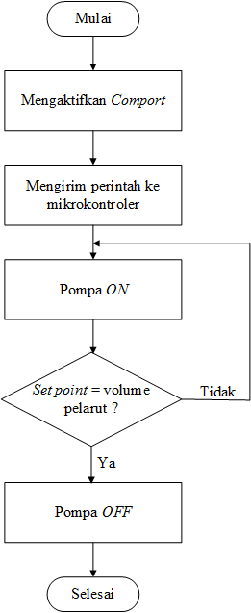
Gambar 4. Diagram alir sistem akuisisi data volume

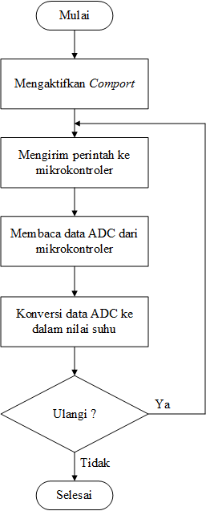
Gambar 5. Diagram alir sistem akuisisi data suhu

- Hasil dan Pembahasan

Realisasi prototipe yang telah dibangun terdiri dari gelombang ultrasonik, wadah ekstraksi, pompa air, sensor suhu LM 35, termokopel, termokontroler, wadah penampung air, relay, dan komputer seperti yang ditunjukkan pada Gambar 6. Hasil pengujian sistem pompa dan suhu ditunjukkan pada Gambar 7 dan Gambar 8.

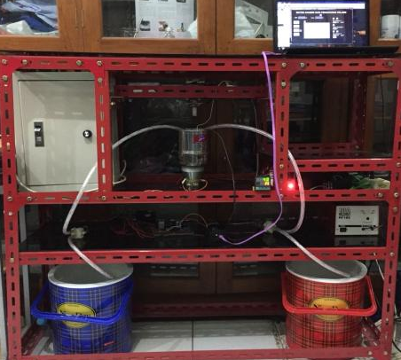

Gambar 6. Prototipe sistem monitoring pengaturan suhu dan volume pelarut

Gambar 7. Hasil pengujian sistem pompa

Gambar 8. Hasil pengujian sistem suhu

Berdasarkan Gambar 7 dan Gambar 8 dapat dilihat bahwa sistem yang dibangun telah diuji dan diperoleh nilai error sebesar 0,88% untuk sistem pengaturan pompa dan 0,53% untuk sistem suhu. Hal ini membuktikkan bahwa sistem mampu memonitoring dan mengontrol volume pelarut dan suhu selama proses ekstraksi, dengan nilai error yang lebih rendah daripada penelitian yang telah dilakukan Prihatmoko(9), memonitoring suhu ruangan menggunakan mikrokontroler Arduino Uno dengan nilai error rata-rata sebesar 2,03%. Hasil monitoring suhu dan volume pelarut selama proses ekstraksi dapat dilihat pada Gambar 9 ditampilkan melalui antarmuka komputer menggunakan aplikasi software Borland Delphi 7.0. Sistem bekerja sesuai perintah user dengan memasukkan nilai volume, suhu serta waktu yang diinginkan untuk melakukan proses ekstraksi.

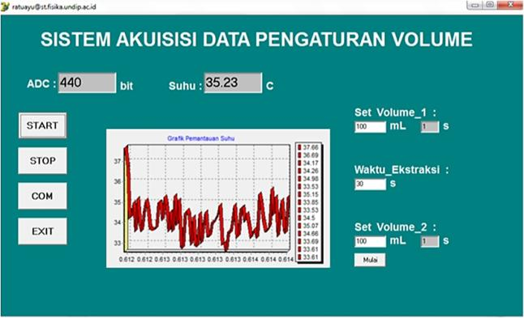
Gambar 9. Hasil akuisisi data suhu dan pengaturan volume pada Borland Delphi 7.0

Berdasarkan hasil pengujian menunjukkan bahwa sistem yang dibuat telah bekerja dengan baik. Hal ini dibuktikkan pada Gambar 9, perintah yang diberikan user berhasil diproses oleh mikrokontroler dan dikirimkan ke komputer sehingga dapat dipantau secara realtime.

- KESIMPULAN

Dari penelitian yang telah dilakukan maka dapat disimpulkan bahwa sistem monitoring pengaturan suhu dan volume pelarut telah berhasil dibuat. Hasil monitoring selama proses ekstraksi ditampilkan melalui antarmuka komputer menggunakan aplikasi software Borland Delphi 7.0. Sistem tersebut mampu mengontrol suhu dan volume pelarut juga dapat memantau proses ekstraksi secara realtime.

- REFERENSI

1. Ratu Ayu H, Suryono S, Endro Suseno J, Kurniawati R. (2018). Determination of the ultrasound power effects on flavonoid compounds from Psidium guajava L. using ANFIS. J Phys Conf Ser. 1025(1).
2. Sutar RS, Rathod VK. (2015). Ultrasound assisted Laccase catalyzed degradation of Ciprofloxacin hydrochloride. J Ind Eng Chem. 31:276–82.
3. Jovanović AA, Đorđević VB, Zdunić GM, Pljevljakušić DS, Šavikin KP, Gođevac DM, et al. (2017). Optimization of the extraction process of polyphenols from Thymus serpyllum L. herb using maceration, heat- and ultrasound-assisted techniques. Sep Purif Technol. 179: 369-380,
4. Handayani H, Sriherfyna FH. (2016). Ekstraksi Antioksidan Daun Sirsak Metode Ultrasonic Bath (Kajian Rasio Bahan : Pelarut Dan Lama Ekstraksi) Antioxidant Extraction of Soursop Leaf with Ultrasonic Bath (Study of Material : Solvent Ratio and Extraction Time). J. Pangan dan Agroindustri. 4(1):262–72.
5. Rodrigues S, Fernandes FAN, de Brito ES, Sousa AD, Narain N. (2015). Ultrasound extraction of phenolics and anthocyanins from jabuticaba peel. Ind Crops Prod. 69: 200-407,
6. Koirewoa YA, Wiyono WI, Fatimawali. (2012). Isolasi Dan Identifikasi Senyawa Flavonoid Dalam Daun Beluntas (Pluchea Indica L.) Skripsi. Universitas Sam Ratulangi. Manado, Indonesia.
7. Hakim AR, Bramanto A, Syahri R. (2010). Aplikasi Monitoring Suhu Ruangan Berbasis Komputer dan SMS Gateway. J Inform Mulawarman. 5(3):32–8.
8. Mandarani P. (2014). Perancangan dan implementasi user interface berbasis web untuk monitoring suhu, kelembaban dan asap pada ruangan berbeda dengan memanfaatkan jaringan local area network. J. Teknoif. 2(2):37–42.
9. Prihatmoko D. (2017). Perancangan Dan Implementasi Pengontrol Suhu Ruangan Berbasis Mikrokontroller Arduino Uno. Simetris J Tek Mesin, Elektro dan Ilmu Komputer. 7(1):117.
10. Ratu Ayu H, Suryono S, Endro Suseno J. (2020). Rancang Bangun Sistem Ultrasound Assisted Extraction ( UAE ) dengan Otomasi Pengaturan Suhu dan Volume Pelarut. IJAP 10(1):56–64.

